Espèces | Remarques de Franck Massé | Photos de Marie-Claude Derrien (sauf mention contraire)
Hypnum cupressiforme var. cupressiforme | Espèce commune en milieu forestier sur écorce, bois mort ou vivant (substrat acide) | 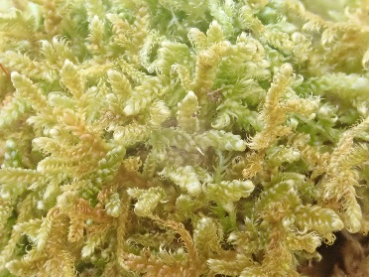
Brachythecium rutabulum  (Photo de Franck Massé) | Espèce rudérale neutrocline, assez fréquente dans les milieux perturbés mais peu pollués. | 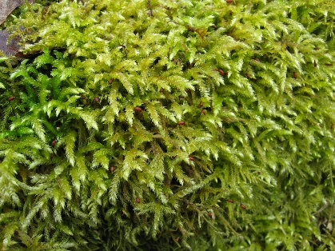
Homalothecium sericeum | Hypne soyeux, à feuille très effilée et plissée dans le sens de la longueur. Espèce très plastique que l’on rencontre dans une large gamme d’habitats. | 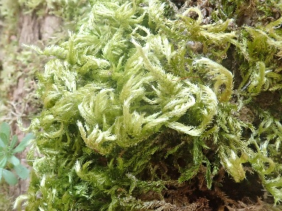
Lewinskya affinis  Photo d’archives de Claude Lerat-Gentet | = Orthotrichum affine. Espèce très commune, la plus commune sur les arbres et les arbustes quand l’air est pur. Souvent abondante sur les branches et le tronc de nombreux arbres (noisetiers, érables sycomores, frênes, saules). | 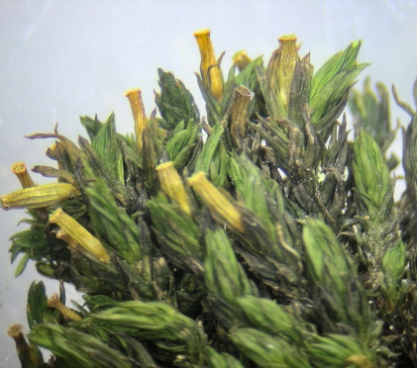
Pulvigera lyellii | Orthotric de Lyell - reconnaissable avec ses propagules brun-roux sur la tige. | 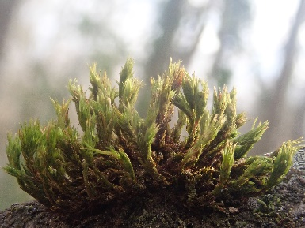
Cryphaea heteromalla | Sur noisetier ici ; mousse épiphyte corticole sur sureau noir, aubépines et divers petits fruitiers. La capsule est quasi-sessile, presque cachée sous les feuilles. | 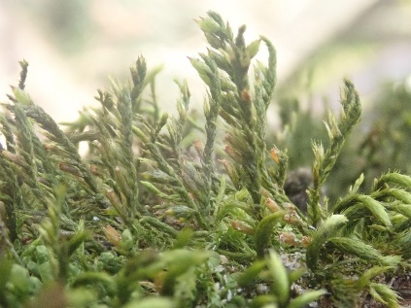
Isothecium alopecuroides | Isothécie queue de renard : mousse épiphyte corticole fréquente à la base des troncs et saxicole. | 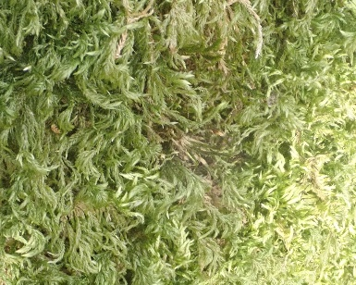
Isothecium myosuroides | Isothécie queue de souris : mousse épiphyte corticole, également saxicole sur roche plutôt siliceuse. | 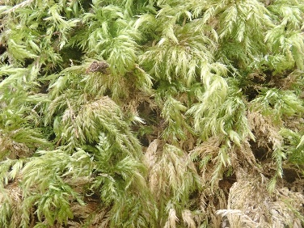
Frullania dilatata et Frullania tamarisci | Hépatique à feuille corticole, souvent de couleur foncée, très commune sur écorces lisses (charme, châtaignier), qui constitue une association avec le lichen Normandina pulchella, le Normandino-frullanietum dilatatae. | 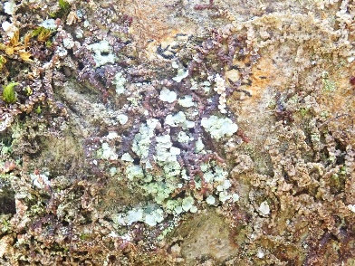
Polytrichum formosum | Espèce typiquement acidiphile, de la chênaie sessiliflore (ordre du Quercetalia robori-petraeae). | 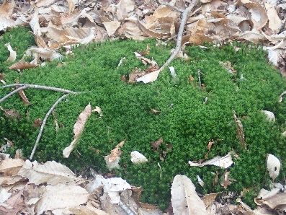
Kindbergia praelonga | Dans les milieux assez riches et frais, post pionnière nomade. | 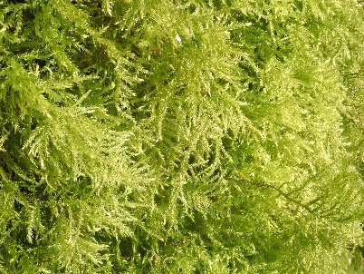
Metzgeria furcata | Hépatique à feuille verte épiphyte, appliquée à l’écorce plutôt lisse des arbres forestiers (charme en Touraine). | 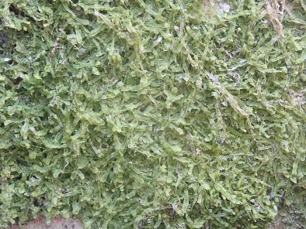
Atrichum undulatum | Atrichie ondulée, avec ses feuilles translucides ondulées et à bords dentés. | 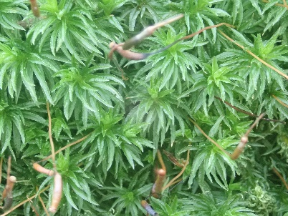
Fissidens taxifolius  (Photo de Franck Massé) | Fissidens à feuille d’If. | 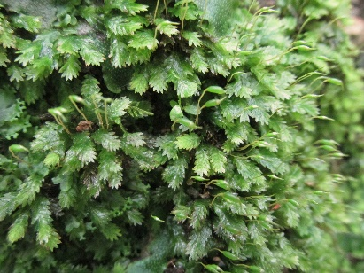
Thuidium tamariscinum  (Photo de Franck Massé) | Mousse à étage, feuilles ovales à triangulaires ; typique des chênaies, espèce à large amplitude chimique, sur substrat assez bien drainé. | 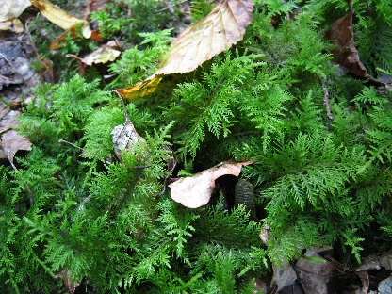
Anomodon viticulosus | Fréquente au pied des vieux arbres, en situation plutôt ombragée. | 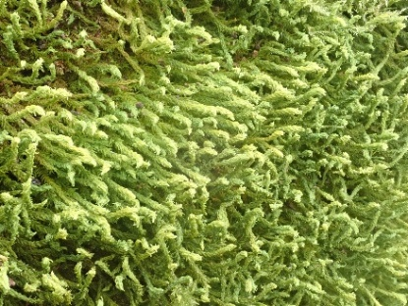
Dicranum scoparium | Dicrane en balai, avec ses feuilles légèrement en faux, penchées du même côté. Tige recouverte de tomentum blanchâtre. | 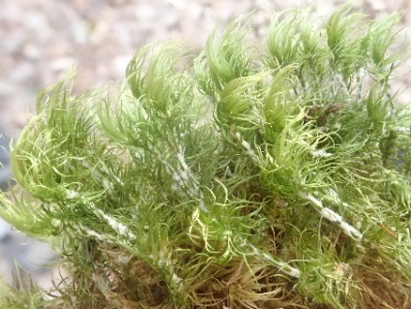
Eurhynchium striatum | Eurhynchie striée - milieux assez riches chimiquement et assez frais. | 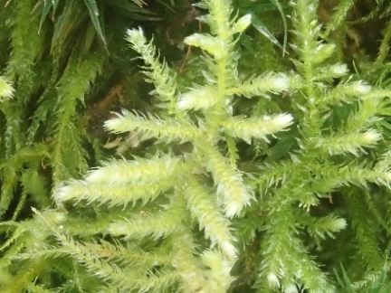
Lophocolea bidentata | Petite hépatique à thalle de couleur verte, qui sent le camphre, avec des feuilles rondes-ovales terminées par deux pointes latérales. | 